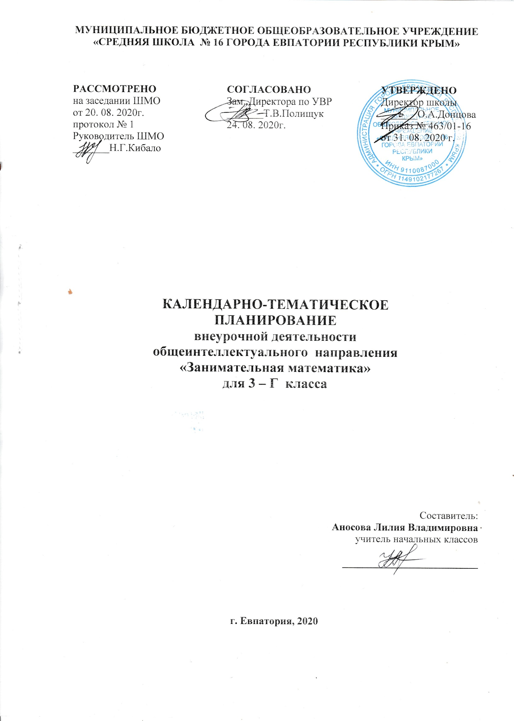

№ п/п |  | Дата |  | Тема
план | факт | план | факт
1 |  | 01.09 |  | Интеллектуальная разминка
2 |  | 08.09 |  | «Числовой» конструктор
3 |  | 15.09 |  | Геометрия вокруг нас
4 |  | 22.09 |  | Волшебные переливания
5 |  | 29.09 |  | В царстве смекалки
6 |  | 06.10 |  | В царстве смекалки
7 |  | 13.10 |  | «Шаг в будущее»
8 |  | 20.10 |  | «Спичечный» конструктор
9 |  | 27.10 |  | «Спичечный» конструктор
10 |  | 10.11 |  | Числовые головоломки
11 |  | 17.11 |  | Интеллектуальная разминка
12 |  | 24.11 |  | Интеллектуальная разминка
13 |  | 01.12 |  | Математические фокусы
14 |  | 08.12 |  | Математические игры
15 |  | 15.12 |  | Секреты чисел
16 |  | 22.12 |  | Математическая копилка
17 |  | 29.12 |  | Математическое путешествие
18 |  | 12.01 |  | Выбери маршрут
19 |  | 19.01 |  | Числовые головоломки
20 |  | 26.01 |  | В царстве смекалки
21 |  | 02.02 |  | В царстве смекалки
22 |  | 09.02 |  | Мир занимательных задач
23 |  | 16.02 |  | Геометрический калейдоскоп
24 |  | 02.03 |  | Интеллектуальная разминка
25 |  | 09.03 |  | Разверни листок
26 |  | 16.03 |  | От секунды до столетия
27 |  | 30.03 |  | От секунды до столетия
28 |  | 06.04 |  | Числовые головоломки
29 |  | 13.04 |  | Конкурс смекалки
30 |  | 20.04 |  | Это было в старину
31 |  | 27.04 |  | Математические фокусы
32 |  | 04.05 |  | Энциклопедия математических развлечений
33 |  | 11.05 |  | Энциклопедия математических развлечений
34 |  | 18.05 |  | Математический лабиринт
35 |  | 25.05 |  | Игры на внимание

